ИНН 1834053080, КПП 184001001,
Филиал № 6318 ВТБ (ПАО) в Г. САМАРА
Реквизиты: р/с № 40702810710570004449

БИК 043601968 к/с 30101810422023601968

426039, УР, г. Ижевск, ул. Новосмирновская, 14
Контакты: тел. +7 (3412) 77-27-28
e-mail: office@pk-vortex.ru, www.pk-vortex.ru

ПАСПОРТ № 004
Наименование продукции: Химчистка салона ТМ «Complex» ТУ 2384-002-68251848-2012

Свидетельство о государственной: № RU.33.ВЛ.04.008.Е.000215.03.12
Выдано: Управление Роспотребнадзора по Владимирской области
Срок действия: от 28.03.2012 бессрочно
Номер партии: 004 | Масса партии: 500 кг
Дата изготовления: 29.01.2025 г.
Срок годности: 3 года со дня изготовления.
Продукция изготовлена на предприятии система менеджмента качества которого соответствует требованиям ГОСТ Р ИСО 9001-2015 (ISO 9001:2015).

№ п/п | Наименование показателей контроля качества | Требования к качеству | Результаты анализов | Методика
1. | Внешний вид | Прозрачная, бесцветная, низковязкая жидкость с приятным цитрусовым запахом | Соотв. | СМ «ПК «Вортекс» п. 1.1
2. | Водородный показатель, рН | 8,00-9,00 | 8,95 | СМ «ПК «Вортекс» п. 1.2
3. | Плотность, кг/м³ | 1000 - 1005 | 1005 | СМ «ПК «Вортекс» п. 1.3

Заключение: качество продукции соответствует требованиям ТУ 2384-002-68251848-2012.

Старший технолог  ООО «ПК Вортекс» | 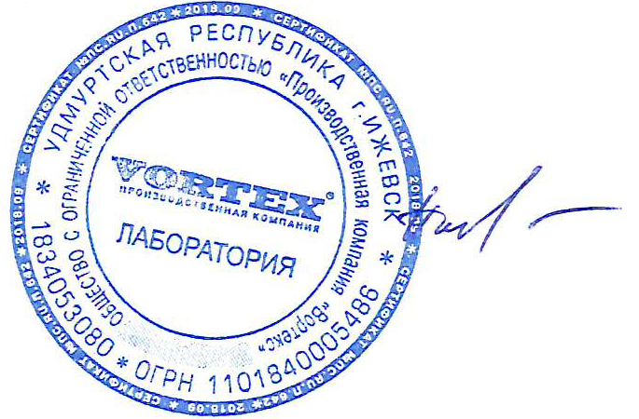 | Полищук Е.Г.

